Exercício Condicional

|  |  |
| --- | --- |
| Enunciado | Imagem |
| Construa um algoritmo que leia um número e imprima todos os números de 1 até o numero lido e o seu produto. Numero: 3 saída : 123  6 |  |

Algoritmo

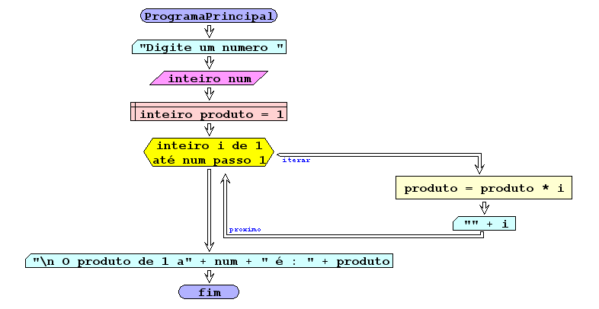

I/O

|  |  |
| --- | --- |
| 3 | 123  6 |
| 4 | 1,2,3,4  24 |
|  |  |

Código java

|  |
| --- |
| /**  *  * @author Julay-PC  */  public class exerc08 {  public static void main(String[] args) {  int produto = 1;  Scanner ler = new Scanner(System.in);  System.out.println("Introduza um numero");  int num = ler.nextInt();  for (int i = 1; i <= num; i++) {  produto *= i;  System.out.print(i);  }  System.out.println("O produto de 1 a " + num + " é : " + produto);  }  } |